Hem(Home)

Hem Data Recovery Mobile Recovery IT-forensik Om Oss Kontakt

PC & Mobile Recovery services in sweden använder den senaste tekniken för att rädda och återskapa borttagna, skadade och raderade data från olika digitala enheter. Vårt mål är att få tillbaka förlorade data så fort som möjligt och med bästa resultat.

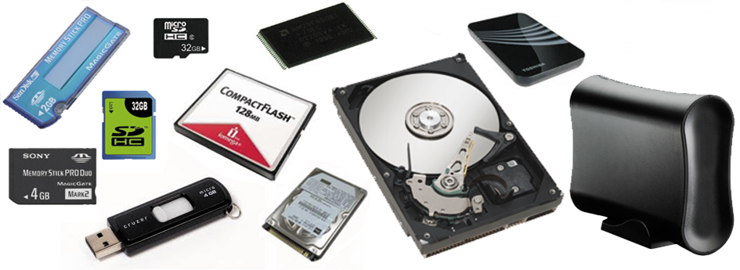

**"Vi återskapar data från allt som lagrar data"**

**Vi återskapar data från:**

* Stationära datorer, bärbara datorer, oavsett om det är Microsoft Windows, Apple Mac, Linux.
* Hårddiskar, Extern hårddiskar
* Iphone och Android Mobiltelefoner
* USB minne
* Surfplatta
* SD kort och CD, DVD
* Musikspelare
* Digitalkamera
* Förlorade partitioner
* Data Server
* RAID-kedjor

PC & Mobile Recovery Services in Sweden erbjuder gratis felsökning för privat personer och företag När felsökningen är klar så får du ett prisförslag. Felsökningen tar mellan en dag upp till 3 dagar beroende på själva digitala enheten.